تجديد البذور
ويقصد بهِ عدم زراعة البذور نفسها لسنين كثيرة متتالية بل تجديدها كل عام وخاصة بذور الهجن والتي تعطي أعلى إنتاج في الجيل الأول ثم يتدنى الإنتاج في الجيل الثاني والثالث وخاصة في النباتات الخلطية التلقيح مثل البنجر السكري والذرة الصفراء وغيرها .
أما النباتات الذاتية التلقيح مثل الحنطة والشعير والشوفان والشيلم وغيرها فتزرع بذورها الناتجة من كل حصاد عدة أعوام متتالية لانها سلالات نقية وتتجدد بذورها حينما تتغير صفاتها المطلوبة .

تشتية البذور (ارتباعها)
هو تعريض البذور المبتلة بالماء أو البادرات الصغيرة لدرجات حرارة 1-3 درجة مئوية مدة تتراوح بين 30-90 يوما وذلك لغرض الإسراع في إيصال النبات الى مرحلة الإزهار والتبكير في النضج ولتخلص من ظروف بيئية غير ملائمة للنمو.
ويرتبع الحنطة والشعير مثلا في درجة حرارة من 1-3 م° ونسبة رطوبة جوية عالية مقدارها 50-70% ولمدة تتراوح 27-68 يوما حيث تنشق أغلفة البذرة . هذا ساعد روسيا على زراعة الحنطة الشتوية في الربيع وأقلمت للتخلص من الضرر الناشئ عن الجليد والتبكير بالنضج مدة أسبوعين عن البذور غير المرتبعة. واستخدام الارتباع في عمليات تربية النباتات وخاصة في المحاصيل الثنائية الحول مثل البنجر السكري وذلك لتقصير دورة الحياة من عامين إلى عام واحد وذلك بوضع البذور أو بادرات البنجر السكري الصغيرة في درجة حرارة 1-3 م° ولمدة 90 يوما مما سهل في الحصول على أصناف وهجن جديدة في مدة قصيرة .

تقسية البذور
هو تعريض البادرات إلى درجات حرارة متناوبة 1-5 م° تحت الصفر ولمدة 12-18 ساعة ثم إلى حرارة مرتفعة 18-20 م° ولمدة 6-12 ساعة بعد نقع البذور المراد تقسيتها على درجة حرارة 18-20 م° لمدة 12-14 ساعة لمساعدتها على الانتعاش. إن الهدف من هذه العملية هو جعل البادرات أكثر مناعة وأقل حساسية لارتفاع درجات الحرارة المفاجئ أو أنخفاضها مع تحمل الشروط البيئية غير المناسبة والإسراع في النضج وزيادة كمية المحصول.

كيفية أخذ العينات
أخذ العينات وهو عملية أساسية في تحليل البذور وتحديد نوعيتها حيث تؤخذ العينات المختبرية الصغيره من طرود بذور كبيره او كومه بذور او من الاكياس عشوائيا من أماكن مختلفة منها ثم تؤخذ العينات وتخلط وتأخذ منها عينات اصغر في مرحلة واحده اوأكثر اما بالتقسيمات المتتالية واما بتجزئة الكميات وتجميعا عشوائيا وتخلط العينات الأولية لتشكل العينة المركبة وتخلط جيد وتجزء لتكون العينة المرسلة الى المختبر وتسلم في مدة لاتزيد عن 48 ساعة وتخزن العينة في محطة الفحص مده أقصاها 24 ساعة قبل اختبارها في شروط مثلى وتحفظ العينات المتبقية بعد الفحص مدة أقصاها سنة واحده للرجوع اليها عند الحاجة
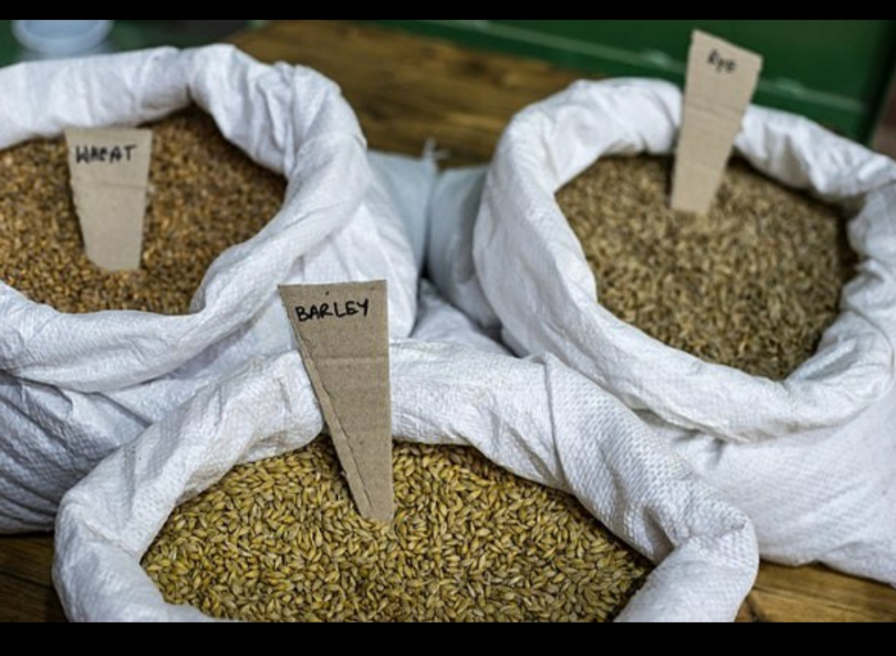
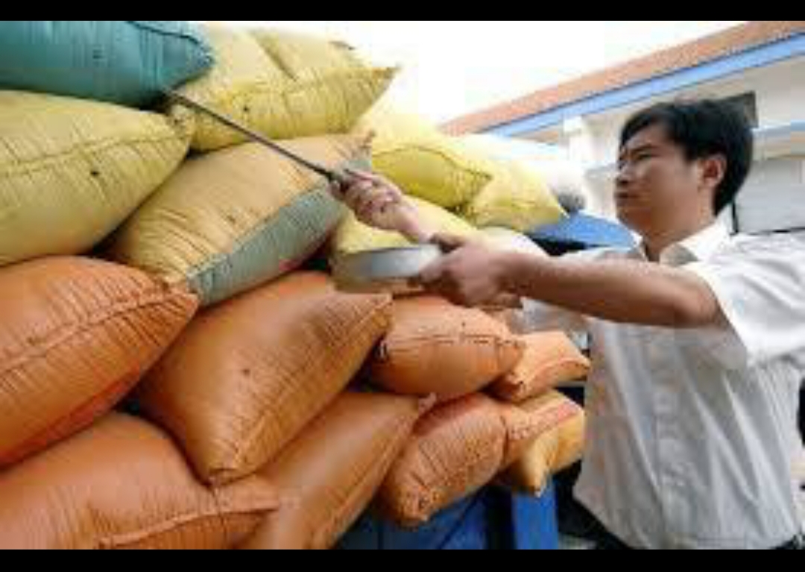
تجانس النوع والصنف
يعد التجانس في المختبر الثابت والمستمر من الخصائص المهمة للبذور ( البذور الجيده ) وقد يعبر عنه بنقاوة النوع والصنف وراثيا كما يعد محصلة لصفات وراثية وبيئية متباينة وللنظم الزراعية المتبعة . فتكون بسبها عالية في النظم الزراعية التي تعتمد على المكننه الزراعية اعتمادا كاملا وتعتمد السلالة النقية لتماثل المحاصيل ذاتية التلقيح وتجانسها اما المحاصيل الخلطية التلقيح فتعتمد الهجن الفردية .
لنقاوه
النقاوه الوراثية :
هو احتواء الصنف المحسن على صفات وراثية جيده ومستمرة وثابته من جيل لاخر وتمثل هذه الصفات صفات الصنف المحسن بالانتاجية العالية والتبكير بالنضج ومقاومة الحشرات والامراض وملائمة الظروف البيئية السائده او الظروف البيئية القاسية كالجفاف والصقيع او قيمتها الغذائية او التصنيعية او نسبة السكر في الجذور او وزنها ( في البنجر السكري ) وتقع مسؤولية النقاوه الوراثية على عاتق المسؤولين على أنتاج البذور بالتفتيش الحقلي أثناء وجود المحصول في الحقل وتقوم بهذا العمل لجنه علمية متخصصه .
النقاوه النوعية :
هي عبارة عن نسبة وزن البذورالنقية الى وزن الشوائب في هذه العينه وتعتمد النقاوه النوعية مباشره على نظافة البذور وغربلتها بعد الحصاد ويجب ان تكون نسبتها في الخطوط الجيده والجديده نحو 98% .
تقويم صفات البذور
تقويم البذورهو تحديد مواصفات البذور المورفولوجية والفيزولوجيه والخلوية وغيرها وتعد عملية التقويم ضرورية ومهمة في جميع برامج انتاج البذور وتوزيعها وتقوم بهذه العملية هيئات حكومية متخصصة غير مرتبطه بمنتجي البذور المراد تقويمها ويعتمد تقويم البذور على قواعد تجارية محلية وعالمية معينه تقوم البذور في التجارب الحقلية بصفات كثيره أهمها :-
1-درجة التجانس .
2-ثبات البذور واستقرارها وراثيا عبر الأجيال .
3-قيمة الصنف من ناحية صفاته الزراعية المهمة مثل ( طول النبات ،ومقاومة للامراض والحشرات ، ومقاومة الرقاد ، ووجود السفا وغيرها ) .
اما في التجارب المختبرية تقوم البذور بالصفات التالية :-
1-وزن البذور وحجمها (وزن الف حبة ) واختبارات قوة الانبات .
2-نسبة الرطوبة .
3-الرائحة واللون والنقاوه والاصابات المرضية والحشرية .
4- التركيب الكيمياوي .
5-تحديد نسبة الشوائب .
6- تحديد القيمة الزراعية للبذور .
وتسجل هذه النتائج لاعتماد البذور رسميا قبل التوزيع على المزارعين

